梧州市2015届高三第三次模拟试卷

语 文
（考试时间：150分钟 满分：150分）
注意：1．请把答案填写在答题卡上，否则答题无效。
2．答卷前，考生务必将密封线内的项目填写清楚，密封线内不要答题。
3．选择题，请用2B铅笔，把答题卡上对应题目选项的信息点涂黑。非选择题，请用0.5mm黑色字迹签字笔在答题卡指定位置作答。

第I卷（阅读题，共70分）

甲必考题
一、现代文阅读（9分，每小题3分）
阅读下面的文字，完成1～3题。
和谐高于冲突
与西方文化和西方价值观相比，中华文化和中华价值观更强调社会和谐、以和为贵，追求“和而不同”。
春秋时期的史伯提出“和实生物，同则不继”，形成了中华文化“和而不同”的思想。“和”所具有的“和谐一的意义，在我国文明发展早期就有了。<尚书·舜典》记载，帝舜命其乐官通过诗歌音乐，达到“八音克谐，无相夺伦，神人以和”。这说明我国古人已了解音乐促进和谐的作用，体现了早期智者对宇宙和谐的向往。我国古人反复以声乐之和比喻世界各种事物之间的和谐，从而成为一种普遍追求。如《左传》中说：“八年之中，九合诸侯，如乐之和，无所不谐。”可见，我国古人将音乐的和谐作为处理人与人、人与社会、族群与族群、人与天地等关系的模型，对“和”的追求塑造了中华文明的思维方式、价值取向。
这一思想对儒家也产生了重要影响。儒家经典《礼记·乐记》说：“乐者，天地之和也；礼者，天地之序也。和故百物皆化，序故群物皆别。”这表明，人类的和谐在根本上来源于天地的和谐，即自然的和谐．和谐是一切事物的生成原理，没有和谐就没有万物化生，和谐的实现有着深刻的宇宙论根源。宋代哲学家张载曾说：“有象斯有对,对必反其为；有反斯有仇，仇必和而解。”显然，张载强调：从对立到和谐，不仅是天地的法则，也是社会、人生中具有普遍意义的原理。
把追求永久和谐作为对待外部世界的态度，在中华文化和中华价值观中同样源远流长。《尚书·尧典》提出：“克明俊德，以亲九族。九族既睦，平章百姓。百姓昭明，协和万邦。”以后，“协和万邦”便成为中华世界观的典范。类似的说法还有“以和邦国，以统百官，以谐万民”《周礼·天官冢宰》)。孔子把“和”作为同外部世界交往的原则，提出“‘柔远能迩，以定我王’，平之以和也”。构建一个和平共处的世界，是中华文明几千年来持续不断的理想。
人与自然的和谐统一，汉代以后被表达为“天人合一”，成为中华文化的价值理想。所谓“天人合一”，就是注重人与自然的和谐合一，注重人道（人类社会法则）和天道（宇宙普遍规律）的一致，不主张把天和人割裂开来。“天人合一”思想不强调征服自然、改造自然，不主张天人对立，而主张天人协调．根据这种思想，人不能违背自然，而应顺从自然规律，使自己的行为与自然相协调。我国古代的“天人合一”思想，一方面注重人是自然的一部分，注重人在自己身上体现自然的本性，致力于人与自然统一并与自然融为一体；另一方面主张人主动配合天地的生生变化，在与自然相协调的同时协助并促进宇宙的和谐发展。这种追求人与自然和谐的思想，对纠正无限制地征服自然、不顾及环境与生态平衡的观念，促进经济社会全面协调可持续发展，具有重要现实意义。
在西方文化和西方价值观中，有一种冲突意识。总想用自己的力量，以自我为中心，克服非我，宰制他者。因此，在西方历史上宗教战争非常残酷，中国则没有出现过那样的宗教战争，可以说20世纪两次世界大战，其文化根源都不在东方。
总体来讲，同西方文化和西方价值观相比，中华文化和中华价值观强调和谐高于冲突
（节选自陈来《充分认识中华独特价值观》，作者系清华大学国学研究院院长）
1．关于“天人合一”思想，以下说法与原文意思不符的一项是
A.它不主张将人与自然割裂开来，而是注重人与自然的和谐合一，追求人类社会法则与宇宙普遍规律的一致。
B.它主张天人协调，要求人应顺从自然规律，使自己的行为与自然相协调，而不主张征服自然、改造自然，不主张天人对立·
C.它既注重人在自己身上体现自然的本性，力求人与自然统一并与自然融为一体，也主张人在与自然相协调的同时，主动协助并促进宇宙的和谐与发展。
D在当今世界，它具有重要的现实意义。它可以纠正人们无限制地征服自然、不顾及环境与生态平衡的错误观念，可以促进经济社会全面协调可持续发展。
2．下列对文章内容的理解，不正确的一项是
A.在中华文化和中华价值观中，很早把追求永久和谐作为对待外部世界的态度。孔子在对《诗经》。柔远能迩，以定我王”句作解说时，就把“和”视作与外部世界交往的原则。
B.宋代哲学家张载说：“有象斯有对，对必反其为；有反斯有仇，仇必和而解。”显然，张载承认对立的存在，但他也指出，对立必将化为和谐。
C.《尚书，尧典》提出：“克明俊德，以亲九族。九族既睦，平章百姓。百姓昭明，协和万邦。”用当今的话来说，“协和万邦”就是构建一个和平共处的世界。
D·从《左传》所言“八年之中，九合诸侯，如乐之和，无所不谐”中可以看到：我国古人力图用和谐的音乐来处理人与人、人与社会、族群与族群、人与天地等关系。
3．根据原文内容，下列理解和分析不正确的一项是
A.“和”作为“和谐”的意义，在我国文明发展早期就有了。但在中华文化和中华价值观中，“和”还具有“和睦”“和平”“融合”等意义。
B.儒家经典《札记，乐记》说：“乐者，天地之和也；礼者，天地之序也。和故百物皆化，序故群物皆别。”可见，儒家推崇礼、乐的一条重要理由，是认为礼、乐合乎天道。
C.西方历史上的宗教战争和20世纪两次世界大战的爆发，其原因就在于西方文化和西方价值观注重冲突，总想用自己的力量，以自我为中心，克服非我，宰制他者。
D·中华文化和中华价值观强调和谐高于冲突。在当今世界处理国家、民族间的政治、经济、文化关系时，这种“和谐高于冲突”的理念不应当被忽视。
二、古代诗文阅读(36分)
（一）文言文阅读（19分）
阅读下面的文言文，完成4～7题。
蔡道宪，字元白，晋江人。崇桢十年进士。为长沙推官。地多盗，察豪民通盗者，把其罪而任之。盗方劫富家分财，收者巴至。召富家还所失物，皆愕不知所自。恶少年闭户谋为盗，启户，捕卒已坐其门，惊这去．吉王府宗入恣为奸，道宪先治而后启王。王召责之，抗声曰：“今四海鼎沸，寇盗日滋。王不爱民，一旦铤而走险，能独与此曹保富贵乎？”王悟，谢遣之。
十六年五月，张献忠陷武昌，长沙大震。承天巡抚王扬基率所部千人，自岳州奔长沙。道宪请还驻岳州，曰：“岳与长沙唇齿也，并力守岳则长沙可保，而衡、永亦无虞。”扬基曰：“岳，非我属也。”道宪曰：“弃北守南，犹不失为楚地。若南北俱弃，所属地安在？”扬基语塞，乃赴岳州。及贼入蒲圻。即遁去，湖广退抚王聚垒远驻袁州，惮贼不敢进。道宪亦请移岳，聚奎不得已至岳，数日即徙长沙。道宪曰赋去岳过多可缮城以守彼犯岳犹惮长沙援若弃岳长沙安能独全？”聚奎不从。贼果以八月陷岳州，直犯长沙。先是，巡按御史刘熙祚令道宪募兵，得壮丁五千训练之，皆可用。至是亲将之，与总兵官尹先民等扼罗塘河。聚奎闻贼逼，大惧，撤兵还城。道宪曰：“去长沙六十里有险，可栅以守，毋使贼逾此，”又不从。
时知府堵胤锡入觐未返，通判周二南摄攸县$，城中文武无几。赋溥城，士民尽窜。聚奎诡出战，速率所部遁。道宪独拒守，贼绕城呼日：“军中久知蔡推官名，速降，毋自苦。”道宪命守卒射之毙。越三日，先民出战，败还。贼夺门入，先民降。道宪被执，贼啖以官，嚼齿大骂。释其缚，延之上坐．骂如故。赋日：“汝不降，将尽杀百姓。”道宪大哭曰：“愿速杀我，毋害我民。”贼知终不可夺，磔之，其心血直溅贼面。健卒林国俊等九人随不去，贼亦令说道宪降。国俊曰：“吾主畏死去矣，不至今日。”贼曰：“尔主不降，尔辈亦不得活。”国俊曰：“我辈畏死亦去矣，不至今日。”贼并杀之，四卒奋然曰：“愿瘗主尸而死。”贼许之，乃解衣裹道宪骸，瘗之南郊醴陵坡，遂自刎。道宪死时年二十九，赠太仆少卿，溢忠烈。
（节选自《明史·忠义六》）
4.对下列句子中加点的词语的解释，不正确的一项是(3分)
A盗方劫富家分财，收者已至 收：收购（赃物）
B,并力守岳则长沙可保，而衡、永亦无虞 虞：担忧
C.通判周二南摄攸县事 摄：代理
D.道宪被执，贼啖以官 啖：利诱
5．对文中画波浪线部分的断句，正确的一项是（3分）
A.道宪曰／贼去岳远／可缮城以守彼／犯岳／犹惮长沙援／若弃岳长沙／安能独全
B.道宪日贼去／岳远／可缮城以守／彼犯岳犹／惮长沙援／若弃岳／长沙安能独全
C.道宪日／贼去岳远／可缮城以守／彼犯岳／犹惮长沙援／若弃岳／长沙安能独全
D.道宪日贼去／岳远可缮／城以守彼／犯岳犹／惮长沙援／若弃岳长沙／安能独全
6．下列对原文有关内容的概括和分析，不正确的一项是（3分）
A.蔡道宪不畏权势。吉王府的族人恣意为非作歹，道宪先加以惩处，然后才向吉王通报。吉王召道宪来责问，道宪高声批评吉王，促使吉王醒悟。
B.蔡道宪能恪尽职守，从容应对危机。张献忠攻陷武昌后，承天巡抚王扬基、湖广巡抚王聚奎都惊慌失措，无胆拒敌，无策应敌，道宪则力主抵抗，并强烈提议扼守岳州。
C.蔡道宪坚贞不屈，尽管贼兵来势汹汹，他仍坚守长沙；尽管兵败被俘，但他不改气节，不接受贼寇利诱，不惧贼寇的威胁。最后，他壮烈殉国。
D.蔡道宪深受部下敬爱。他遇害后，他手下的四个被俘士卒以死请求，希望贼寇们能掩埋主人的尸体．在贼寇解下衣服裹住道宪的尸骸掩埋之后，四卒自刎而死。
7．把文中画横线的句子翻译成现代汉语。（10分）
(1)今四海鼎沸，寇盗日滋。王不爱民，一旦铤而走险，能独与此曹保富贵乎？
译文：_______________________________________________________________________
(2)道宪日：“去长沙六十里有险，可栅以守．毋使贼逾此。”又不从。
译文：_______________________________________________________________________
(二)古代诗歌阅读(11分)
．阅读下面这首宋诗，完成8～9题
途中
赵汝鐩
雨中奔走十来程，风卷云开陡顿睛。双燕引雏花下教，一鸠唤妇树梢鸣。
烟江远认帆樯影，山舍微闻机杼声．最爱水边数株柳，翠条浓处两三莺。
8.本诗写了哪些“途中”所见景致？表达了诗人怎样的情趣？（6分）
答：_______________________________________________________________________
9.请对本诗颔联“双燕引雏花下教，一鸠唤妇树梢鸣”作简要赏析。（5分）
答：_______________________________________________________________________
（三）名篇名句默写（6分）
10.补写出下列句子中的空缺部分。
(1)在《论语》中，孔子以松柏作比，讲述君子的坚毅品格的句子是：___________,______________.
(2)杜甫在《望岳》中写到凝望着那云雾缭绕的泰山，自己的心胸都变得无限开阔的句子是： ___________,______________.
(3)《琵琶行》中，描写作者听着琵琶女第二次弹琴时，自己的内心涌起难以抑制的悲伤凄切之情，因而不禁泣下沾襟的句子是：___________,______________.

乙选考题
请考生在第三(11)、四(12)两题中选定其中一题作答。注意：只能做所选定大题内的小题，不得选做另一大题内的小题．如果多做，则按所做的第一大题计分。
兰、文学类文本阅读(25分)
11．阅读下面的文字，完成(1)～(4)题。
绝盗
冯骥才
老城区和租界之间那块地，是天津卫最野的地界，人头极杂，邪事横生。在上世纪二十年代，这里一处临街小屋，来了一对青年男女租房结婚。新床新柜，红壶绿盆，漂漂亮亮装满一屋。大门外两边墙垛子上还贴了一双红喜字。结婚的第二天一早，小两口就出门上班。邻居也不知他们姓甚名谁。
事过三天，小两口出门不久，忽然打东边飞也似的来了一辆拉货的平板三轮。蹬车的是个老头子，骨瘦肉紧，皮黑牙黄，小腿肚子赛两个铁球，一望便知是个长年蹬车的车夫。车板上蹲着两个小子，全是十七八岁，手拿木棍、板斧和麻绳。这爷仨面色都凶，看似来捉冤家。
老头子把车直蹬到那新婚小两口的门前，猛一刹车，车上两小子蹦下来，奔到门前一看，扭头对那老头子说：“爹，人不在家，门还锁着呢!”门板上确是挂着一把大洋锁。
老头子登时火冒三丈，眼珠子瞪得全是眼白，脑袋脖子上的青筋直蹦，跳下车大骂起来：“这不孝的禽兽，不管爹娘，跑到这儿造他妈宫殿来了。小二、小三，给我把门砸开!”
应声，那两个小子抡起板斧，把门锁砸散。门儿大开，一屋子新房的物品全亮在眼前。老头子一看更怒，手指空屋子，又跳又叫，声大吓人：“好啊，没心没肺的东西!从小疼你抱你喂你宠你，把你这白眼狼养活成人。如今你娘一身病，请大夫吃药没钱，你一个子儿不给，弄个小妖精藏到这儿享福来。你娘快死啦!你享福?我就叫你享福享福享福!小二、小三!站着干嘛!把屋里东西全给我弄回家去!要敢偏向你们大哥，我就砸折你俩的腿!”
那两个小子七手八脚，把屋里的箱子包袱、被褥衣服抱出来，往车上堆。
邻居们跑出来围观，听这老头子一通骂，才知道那新婚小两口的来历。这种连快死的老娘都不管的白眼狼，自然没人出来管。再说那老头子怒火正旺，人像过年放的火炮，一个劲儿往上蹿，谁拦他，他准和谁玩命!
东西搬得差不多了，那两个小子说：“爹，大家伙抬不动，怎么办?”
老头子一声惊雷落地说：“砸!”跟手一通乱响，最后玻璃杯子打屋里也扔了出来，这才罢手。老头子依旧怒气难消，吼一句：“明儿见面再说!”便扬长而去。
门儿大敞开没人管，晾了一整天。邻居们远远站着，没人上前，可谁也没离开。等着那小两口回来有戏看。
下晌，新婚的小两口打西边有说有笑地回来。到家门口一看，懵了。过去问邻居，一直站在那里的邻居反而纷纷散开。有位大爷出来说话，显然他对这不尽孝心的年轻人不满，朝新郎说道：“早上，你爹和你兄弟们来了，是他们干的。你回你爹妈那儿去看看吧!”
新郎一听，更懵。忽然禁不住大声叫道：“我哪还有爹呀!我三岁时爹就死了，我娘大前年也死了。只一个姐姐嫁到关外去，哪来的兄弟?”
“嘛!”大爷一惊。可早上的事真真切切，一时脑筋没转过来，还是说：“那明明是你爹呀!”
小两口赶紧去局子报案。但案子往下足足查了十年，也没找到他们那个“爹”。
天津卫的盗案千奇百怪，这一桩却数第一。偷盗的居然做了人家的“爹”；被盗的损失财物不说，反当了“儿子”，而且还叫人哑巴吃黄连——有苦说不出来。若是忍不住跟人说了，招不来同情，反叫人取笑，更倒霉。多损，多辣，多绝——多邪!
(选自《微型小说选刊》2012年第5期)
(1)下列对小说有关内容的分析和概括，最恰当的两项是（5分）
A.小说题为“绝盗”十分恰切。“绝”体现了这些盗贼及其行为的特点：父子仨一道做盗贼，是一绝；演技了得，配合默契，是一绝；打着惩逆旗号，行盗抢之实，又是一绝。
B.直到被盗劫的小两口回到住处，围观的人们仍未意识到那三个人是盗贼。小说通过写“大爷”与“小两口”的对话，从侧面突出盗贼们此次行动谋划之“绝”。
C.根据本小说情节可以推知，盗贼们一定事先踩过点，一定早已将小两口的住所锁定为盗劫目标，一定做了充分的准备。
D．本小说写三个“绝盗”胆大妄为，嚣张无比，但被盗人家的周边邻居们只会袖手旁观，看热闹。这个故事，揭露并批判了当今社会一部分人的自私、冷漠。
E.整篇小说情节平中见奇，结构自然紧凑，文字精当，对人物神态、语言、动作的描写生动传神。文末，作者的议论看似流于表象，实际上是要发人深思。
(2)请结合本小说具体内容，简要分析“老头子”这一人物具有怎样的思想性格。(6分)
答：______________________________________________________________________
(3)伏笔，是小说情节构思的重要手段。请结合具体内容，简要分析本小说是怎样运用伏笔这一技法的。（6分）
答：______________________________________________________________________
(4)三个盗贼盗劫得逞，你认为最主要的原因是什么？对此，你有怎样的感想？（8分）
答：______________________________________________________________________
四、实用类文本阅读(25分)
12.阅读下面的文字，完成(1)～(4)题。
倾听台静农（节选）
张昌华
桃李春风重儒林
有人把学者分为“身教”和“书教”两大类，台静农显然属于前者。
他有两句口头禅“那么”、“也好”，温良恭俭让，聊见他的亦慈亦让襟抱了。他平民意识非常浓，在家事母之孝，在校理事之忠，处世待人之诚，有口皆碑。他执掌(台大)中文系二十年，办公室大门永远敞开，任何人进去不必喊“报告”，儒雅、祥和。
他 对学生像待子息，亲切、谦和又富耐心。一次，一位学生向他诉说，想看泱泱五百卷《太平广记》中某一册，他说：“下次我带一套借给你看。”同学们听了哄堂大 笑，以为老师在说笑话。下周上课时，他果然捧了一函十册《太平广记》借给那位同学。某年，班上同学玩“母鸭带小鸭”的游戏，邀先生参加。同学们故意逗先 生当小鸭，他听从了，跟在老鸭屁股后面，挥手扬脚，活像个孩子。
他包容广博，对有良知者都悲悯关爱，特别是对一些一时身处逆境的人士。1960年，《自由中国》杂志被判“罪”停刊，雷震等四人被捕，编委聂华苓亦被监控。他人躲之不及，台静农亲自出马，面请聂华苓到台大上现代文学创作课。
他重友情如生命。他与李霁野情深近90年。1928年他受李之牵累而下狱，无怨悔。4年后，他第二次被捕，盖一朋友将其父遗物一化学仪器存放在他家，被当局判为“新式炸弹”。徒然受累，但他绝不疏远友人。
当 然，醇笃狷介的台静农的礼让也是有度的。小事马虎，大事不苟且，曲折是非，胸中自有一把尺。台湾人情风重，托请之事屡屡，台静农从不为“八行书”所左右。 校长傅斯年一提台静农，就竖大拇指称“刚正不阿”。所以，有人评说台静农有孔圣之风——“温而厉，威而不猛，恭而安”。
寻得桃源为避秦
台静农多才多艺。工书、善画，亦能治印。书艺，那是他“教学读书之余,每感郁结意不能静，惟弄毫墨以自排遣”之果。他的书法师明人倪元璐。张大千评论:“三百年来，能得倪书神髓者，静农一人而已。”临池之余，还偶作梅花。画作其意高雅，极饶情致。
擅 书画，这本是生财之道，而他淡泊之极，毫无忮求之心。凡他门下的弟子，几近每人都有他的手迹;系里的中年教师，多半都获赠过他刻的印章。大凡登门求书者， 没有徒手而归的。他常说：“尽管拿去,尽管拿去!”门墙们不忍揩先生的油，常赠以名贵烟酒，于是，他的书架亦成了百货公司的烟酒柜。吃不了，他转手送人， 从不吝啬。80岁时，他举办了一次书展，轰动台北。耄耋之年，写字不易;加之，他一生几乎与穷为伍。在众人强行劝说下，勉强订了润格。不过，有时那润格也 仅一纸空文而已。一位老学生拿了幅名家字，请他题跋，学生给润笔费，他坚拒;在学生再三央求下才收，老先生反觉得欠了人情，又展开长卷，在文末添作了一枝 梅花。
台静农生前藏有明人倪元璐5幅真迹，平时珍如拱璧。在他去世前3个月，一并捐给台北故宫博物馆。
且乐生前一杯酒
“且乐生前一杯酒,何须身后千载名。”一位学者朋友对我说:“写台先生，除写他的风骨之外，还要写他的穷，他的幽默，他的不拘小节，绝不能不写酒。”
穷, 似乎像条毒蛇，缠了台静农一生。1924年，他与李霁野在北平求学，为庆祝李霁野译完《往星中》，他们想看卓别林演的《赖婚》，没钱。台静农急中生智,当 了件衣服，看了场电影还吃了次馄饨、火烧。抗战时在白沙，舒芜经常见到有时快到吃饭，碰到台师母还在慢慢地向后山小店走去，“卖一件衣服，买米回来做 饭”。1946年他赴台大上任，卖了明版《金瓶梅》作川资。到台后,一家老小七口,全靠他的薄薪，窘到没钱买烟、买报，向小店老板赊账;久之，老板拒赊。 到台后，在台大住的那日式旧居，一住40年!老伴去世时,他写《忆妻》中就有:“相看儿女催人老，柴米相商累汝多”悲酸的诗句。
台静农 穷，绝不酸。爱以幽默解嘲，又不拘小节。在白沙时，一次向舒芜先生借劈柴刀，临走时举刀笑着说:“路上还可以做一票生意啦!”在沪登船赴台时，方师铎将身 上一半钱借他，他潇洒地往口袋一塞，也不言谢，反邀方师铎上岸:“找个小馆子吃一顿!我现在有钱了，我可以请客!”80岁时，他自制一方印章，一侧刻 “开岁八十矣，戏制此印，以验老夫腕力”。示门生林文月。不待赞美，自己说：“不错，手劲还可以。”晚年，寓居美国的儿子请他去玩一趟。回来谈观感，他 说，第一快事是喝了泸州老窖。别人说美国好，他说:“美国有什么好，没有一个土地庙!”病重确诊是患了癌，家人担忧，他却说：“没想到我中了头奖!”真是 个老顽童。
——《传记文学》2004年第03期
【相关链接】
台静农(1902年-1990年)，字伯简，安 徽霍邱县叶家集镇人。著名作家、文学评论家、书法家。早年系“未名社”成员，与鲁迅交厚。先后执教于辅仁、齐鲁、山东、厦门诸大学及四川江津女子师范学 院，后为台湾大学教授。其书法广泛涉猎金文、刻石、碑版和各家墨迹，篆、隶、草、行、楷诸体皆精。亦擅篆刻、绘画。有《台静农书艺集》及小说、散文等书出 版。(百度百科)
⑴下列对本文有关内容的分析和概括，最恰当的两项是(5分)
A.台静农先生曾应邀参加学生们玩的“母鸭带小鸭”的游戏，他扮作小鸭，跟在老鸭屁股后面，挥手扬脚，活像个孩子。作者通过这一情节，生动表现了台静农的老顽童性格。
B.本文多用典雅的书面语。如“襟抱”，意即胸襟;“门墙”，意即学生;“润格”，意谓作品收费标准;“川资”，意谓路费。这些典雅的书面语与全文思想内容十分切合。
C.作者引用了张大千的评论：“三百年来，能得倪书神髓者，静农一人而已。”以此表明台静农先生的书法艺术独具造诣，超凡出尘。
D.在白沙时，台静农先生曾穷得向舒芜先生借劈柴刀。但他临走时举刀笑着说:“路上还可以做一票生意啦!”如此之穷，仍在打算做生意，这充分体现了他的顽强、乐观。
E.本文从多个方面刻画了台静农先生的形象。在学生面前，他是温厚师长;在朋友面前，他是古道热肠的挚友;面对钱财，他淡泊之极;面对生活的穷困，他乐观豁达。
⑵有人评说台静农有孔圣之风——“温而厉，威而不猛，恭而安”。请从文中找出这种评价的一些依据。(6分)
答：_____________________________________________________________________
⑶本文中用了几个小标题“桃李春风重儒林”、“寻得桃源为避秦”、“且乐生前一杯酒”。请简要分析这些小标题的作用。(6分)
答：_____________________________________________________________________
⑷请结合本文内容和你对人生、社会的理解，谈谈台静农的哪些品格让你钦佩。(8分)
答：_____________________________________________________________________

第Ⅱ卷（表达题，共80分）
五、语言文字运用(20分)
13.依次填入下列各句横线处的成语，最恰当的一组是（3分）
①今天下午，蔡振华在一场新闻发布会上表示，《中国足球改革发展总体方案》的出台，是中国足球的福音，中国足球工作者要有_______的勇气，转思路，换脑筋。
②本月上旬，尼日利亚极端组织“博科圣地”在该国东北部发动恐怖袭击，造成大量平民伤亡，还杀害了一名正在分娩的女性。这可能是该组织成立6年来发动的最_______的袭击。
③北京故宫博物院院长单霁翔谈及他与台北故官冯明珠院长再次见面的情形，说：“我们很快就进入实质性的交流，少了一些寒暄，多了一些 _______”
A. 破釜沉舟 惨无人道 心照不宣
B. 孤注一掷 惨无人道 心领神会
C. 破釜沉舟 惨绝人寰 心领神会
D．孤注一掷 惨绝人寰 心照不宣
14．下列各句中，没有语病的一句是（3分）
A.俄罗斯面粉具有营养价值高、口感好、无添加剂等优势，很受中国消费者青睐。卢布大幅贬值，导致俄罗斯面粉进口价格下降了3成，刺激了俄罗斯进口面粉大幅增长。
B．一个研究小组日前研发出一种利用声音把癌细胞从循环的血液中分离出来的方法。这种方法，或许能让未来的医生轻松地诊断癌症，预判癌症病情，治疗癌症病人。
C.印度北方邦首府勒克瑙市警察局近日宣布，他们将会对一些非法聚集的暴民使用警方所配备的辣椒喷雾无人机进行驱散。
D.湖口县供电公司近年来投资近亿元，对农村配电网进行了改造更新，改造10千伏线路35. 95千米，新建低压线路．135. 65千米，受惠于6万多个农村家庭。
15.依次填入下面一段文字横线处的语句，衔接最恰当的一组是(3分)
月光牵动人最悠远最深处的东西。_________;_________。_________。_________。_________。_________。你每走一步，都把沙漠、把大地的起伏、把遍地月光
你没法把你心里的东西说出来，月亮静静地把你要说的全都铺在你面前②早在我们出现之前，月光就已经牵动母性的血液 ③我感到，我所要表达的，全都在那月亮上 ④早在生命出现之前，月光就已经牵动海潮 ⑤现在，它是如此深刻地牵动我 ⑥你一动，就有一道逶迤的线条跟着你
A.⑤③①④②⑥ B．④②⑤③①⑥
C.④①②③⑤⑥ D．⑤③④②①⑥
16.在下面一段文字横线处补写恰当的语句，使整段文字语意完整连贯，内容贴切，逻辑严密。每处不超过20个字。（6分）
置身市场经济时代的诗人所秉持的立场，似乎必然站在对抗和反叛的位置上，否则， ① 。对抗和反叛，导致远离主流，退出中心，处于边缘和角落，当代诗歌的卑微身份与尴尬处境就这样被认定。总之，末日情绪在诗歌领域滋长蔓延，并像传染病一样扩散到整个文学界，至少在表象上是这样。
但诗歌的现状没有那么悲观和可怕。首先，诗歌的飞翔属性决定了她不可能遁形匿迹，总能在时代或隐或显或大或小的空间中顽强地生存，正如飞翔的云雀比靠近人群的鹦鹉更自由更安全一样。其次，即使在西方，由工业社会进入后工业社会的一百多年时间里，__② 。恰恰相反，二十世纪是世界性的伟大诗人接连出现的时代，从艾略特、叶芝到布罗茨基、帕斯等，二十世纪前十年的诺贝尔文学奖获得者，诗人占了近乎一半。实践表明， ③ 。
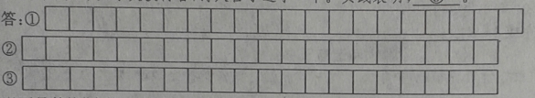
17.以下是某校“本校学生课外阅读情况调查统计表”。阅读下面的图表，然后回答问题。（5分）
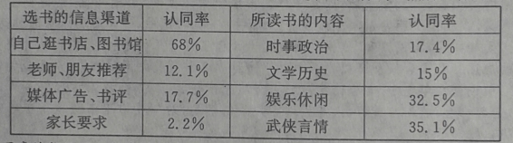
【注】认同率均指认同人数占被调查人数的百分比。
上表反映出的某校学生在课外阅读上的两个心理特点是：
(1)___________________________________________________________________________
(2)___________________________________________________________________________
六，写作(60分)
18.阅读下面的材料，根据要求写一篇不少于800字的文章。（60分）
弘一法师（李叔同）写过一幅字．只有“知止”二字。对“知止”二字的意思，学者们有以下不同的解读。
甲：朱熹曾说：“止者，所当止之地，即至兽之所在也。”知止，就是知道什么是至善境界，从而促使自己追求至善，止于至善．
乙：老子《道德经》有言。“知止不殆。”意思是，知止就不会落入危险。知止，就是懂得适可而止，懂得不可越过界限，懂得某些东西不可触碰。
丙：知止，就是明白自身能力无论多强，都是有限的，从而促使自己谦逊待人。
丁：知止，就是懂得生命的时光有限．从而促使自己珍惜光阴。
戊：知止,就是在忙碌中要懂得稍作停歇，想想自己珍惜的是什么，想想自己丢失了什么，或者，就看看沿途的风景。
要求选好角度，确定立意，明确文体，自拟题目；不脱离材料内容及含意的范围，不套作，不抄袭。

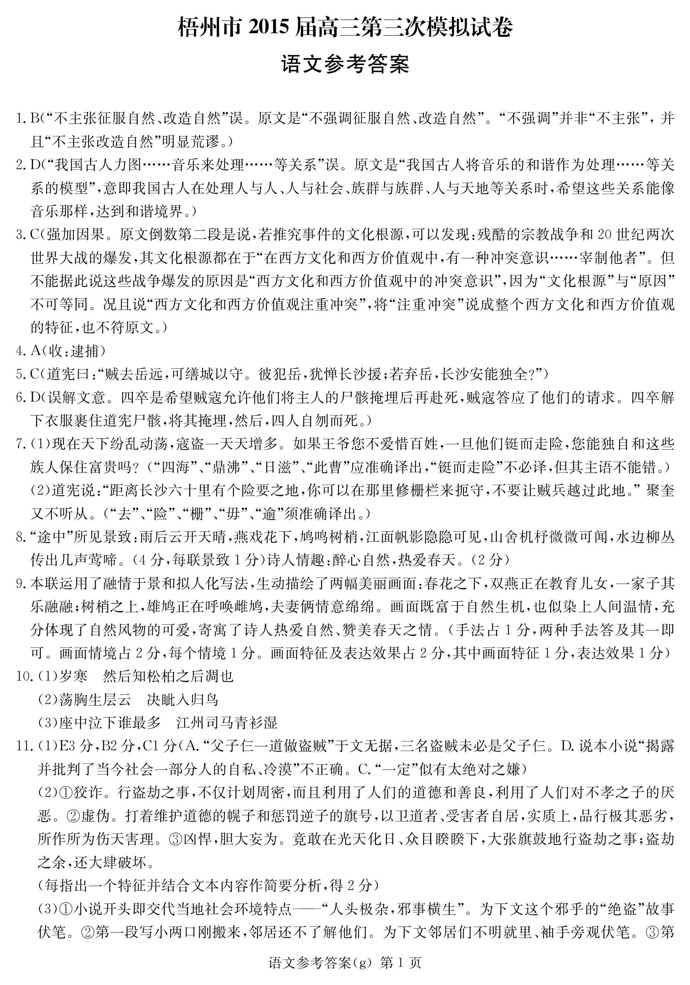
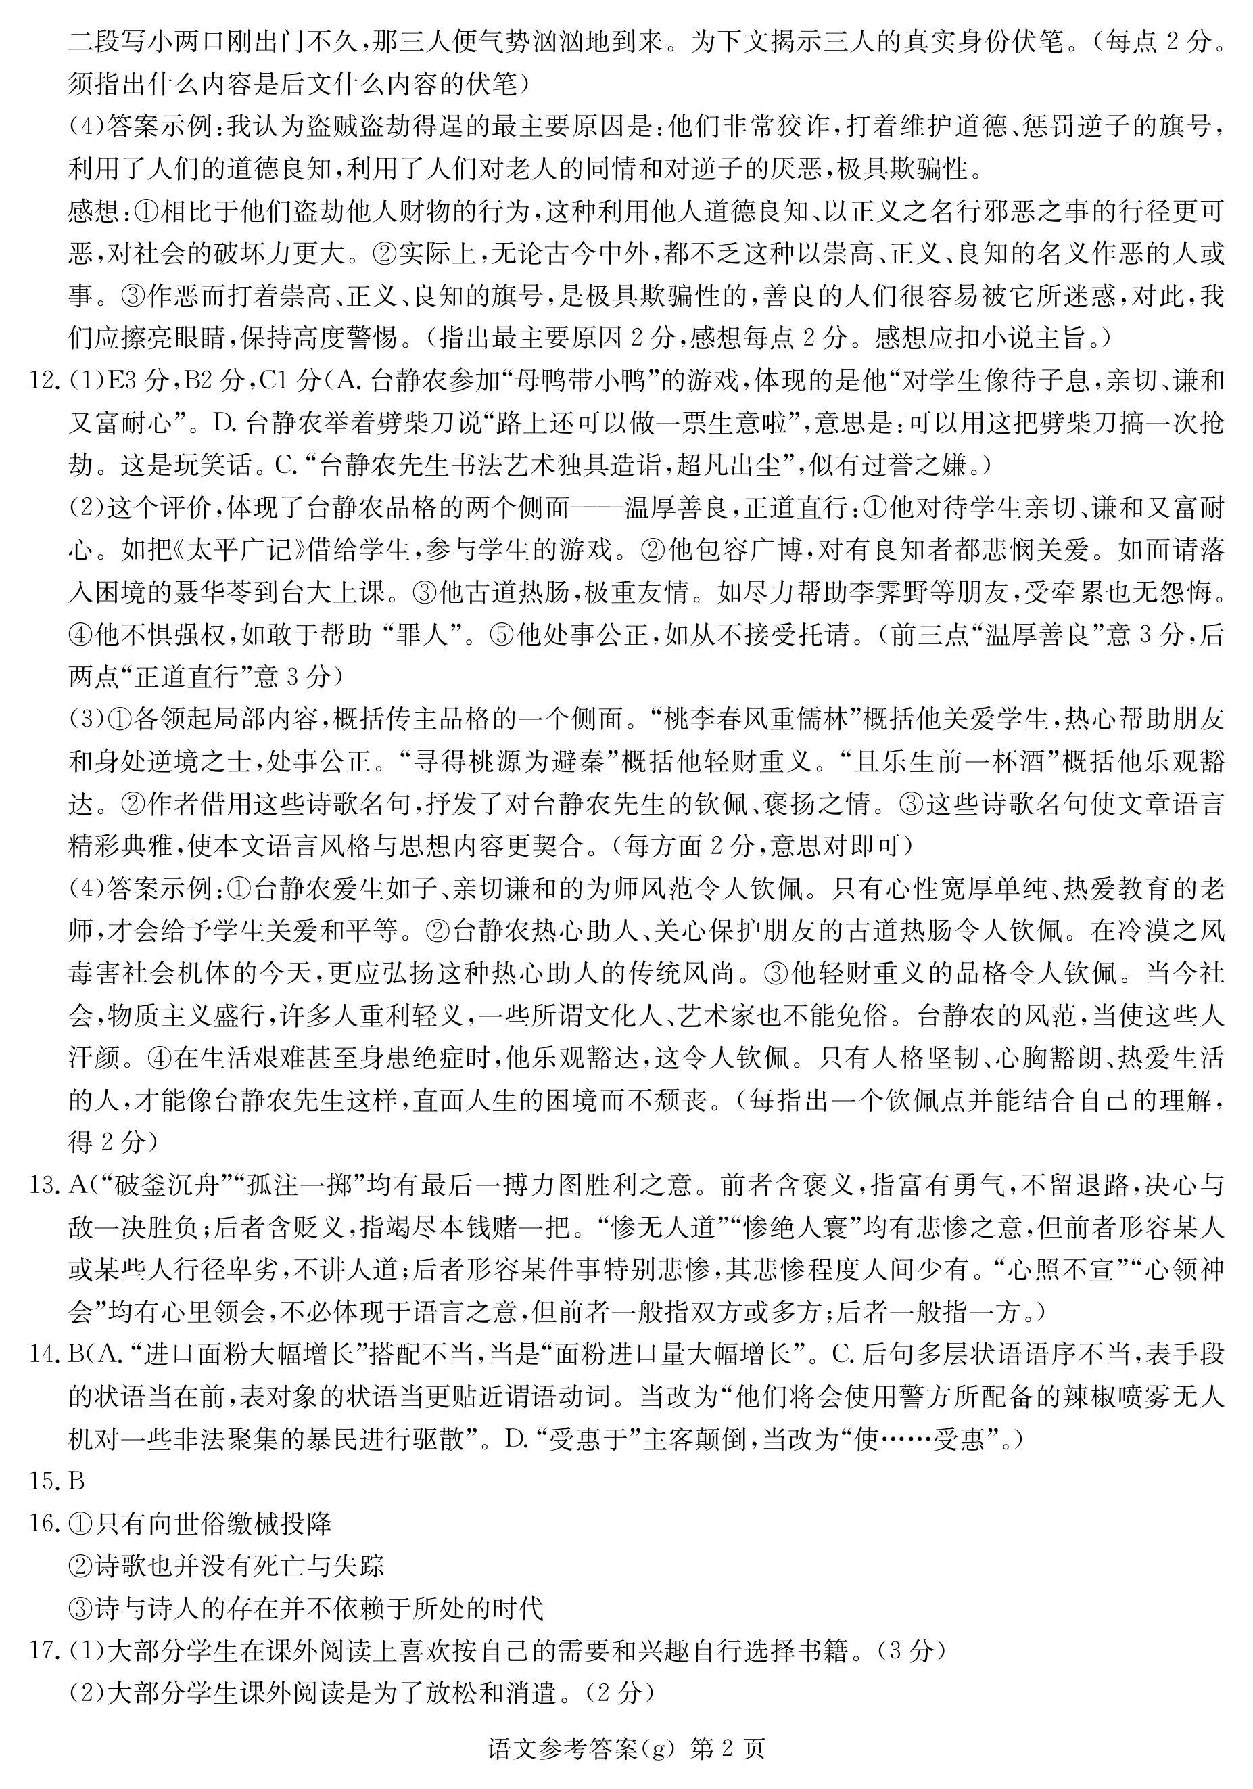
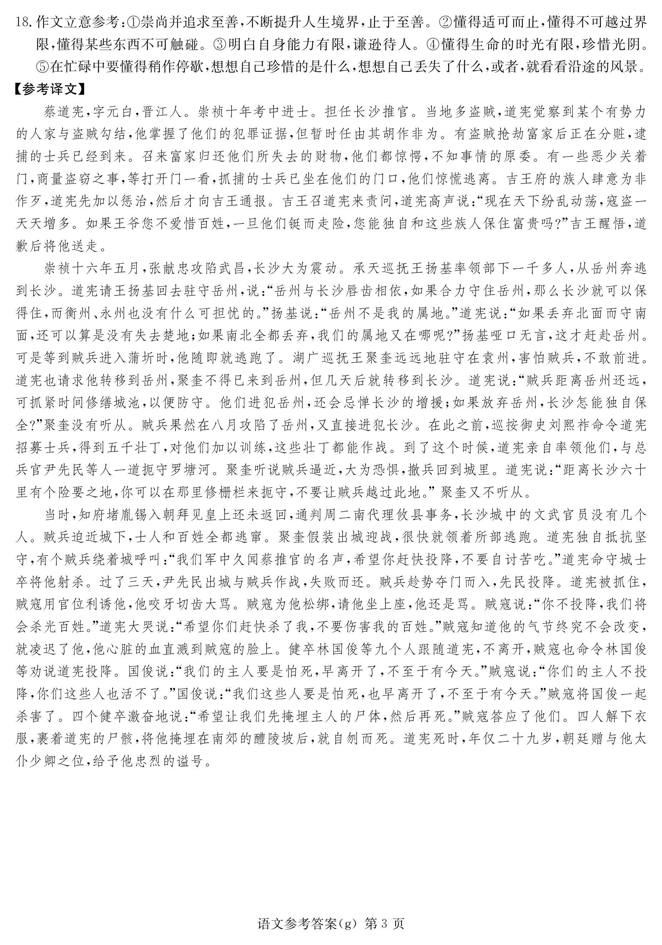
欢迎访问“高中试卷网”——http://sj.fjjy.org

